Lampiran 5:
DOKUMENTASI PAUD NURUL ANNISA

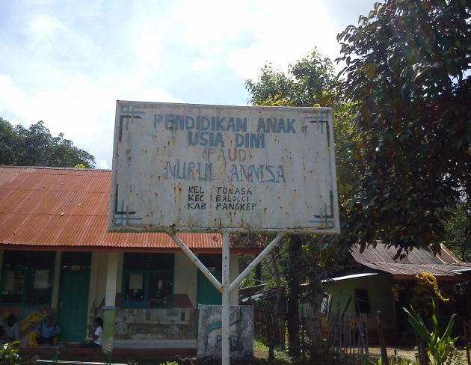
Papan nama PAUD Nurul Annisa

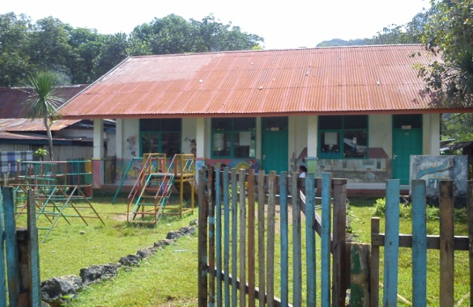
Halaman depan PAUD Nurul Annisa

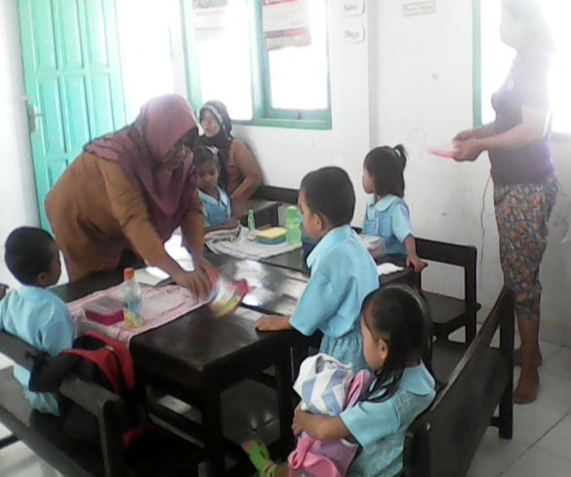
Proses pembelajaran peserta didik di dampingi orang tua

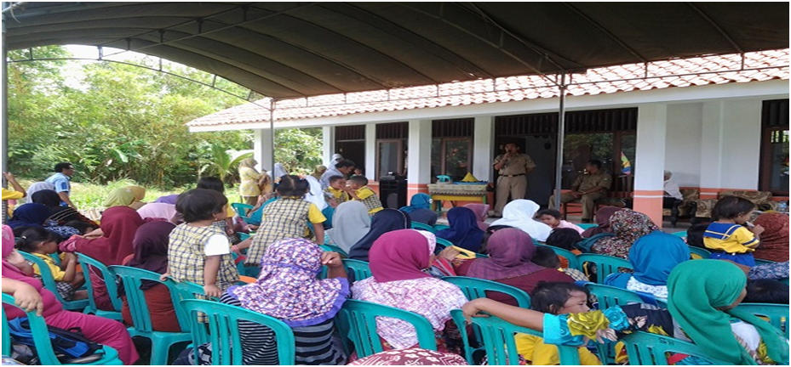
Rapat pelaksanaan PAUD yang di hadiri orang tua peserta didik dan tokoh masyarakat

